Міністерство освіти і науки України  
Національний технічний університет України

«Київський політехнічний інститут ім. І. Сікорського»

Кафедра інженерії програмного забезпечення в енергетиці

Лабораторна робота № 4

з курсу: «*Програмування вебзастосунків*»

**Виконав:**  
студент 4-го курсу,  
групи ТВ-11  
Гудзовський Марк Юрійович

Посилання на GitHub репозиторій:

<https://github.com/Chivas1717/webapp-go-labs/tree/master/lab4>

**Перевірив:**

Недашківський О.Л.

Київ 2025

Лабораторна робота № 4

Варіант №4

**Хід виконання:**

Розроблено веб-додаток з головним екраном (хабом), що дозволяє обрати одну з трьох функцій:

1. Трифазне КЗ.
2. Однофазне КЗ.
3. Перевірка термічної стійкості.

**Завдання 1:**Розробити веб-додаток-калькулятор для:

1. Розрахунку струму трифазного КЗ.
2. Розрахунку струму однофазного КЗ.
3. Перевірки термічної стійкості.

Розрахунок струму трифазного КЗ:

func ThreePhaseHandler(w http.ResponseWriter, r *http.Request) {

var result string

if r.Method == http.MethodPost {

voltage, _ := strconv.ParseFloat(r.FormValue("voltage"), 64)

impedance, _ := strconv.ParseFloat(r.FormValue("impedance"), 64)

if impedance != 0 {

result = fmt.Sprintf("Струм трифазного КЗ: %.2f A", voltage/(impedance*math.Sqrt(3)))

} else {

result = "Помилка: Імпеданс не може бути нулем."

}

}

templates.ExecuteTemplate(w, "three_phase.html", result)

}

Розрахунок струму однофазного КЗ:

func SinglePhaseHandler(w http.ResponseWriter, r *http.Request) {

var result string

if r.Method == http.MethodPost {

voltage, _ := strconv.ParseFloat(r.FormValue("voltage"), 64)

impedance, _ := strconv.ParseFloat(r.FormValue("impedance"), 64)

if impedance != 0 {

result = fmt.Sprintf("Струм однофазного КЗ: %.2f A", voltage/impedance)

} else {

result = "Помилка: Імпеданс не може бути нулем."

}

}

templates.ExecuteTemplate(w, "single_phase.html", result)

}

Перевірка термічної стійкості:

func StabilityHandler(w http.ResponseWriter, r *http.Request) {

var result string

if r.Method == http.MethodPost {

current, _ := strconv.ParseFloat(r.FormValue("current"), 64)

duration, _ := strconv.ParseFloat(r.FormValue("duration"), 64)

result = fmt.Sprintf("Термічна стійкість: %.2f A²·с", current*current*duration)

}

templates.ExecuteTemplate(w, "stability.html", result)

}

Результат перевірки на контрольному прикладі:

Тест для трифазного КЗ:

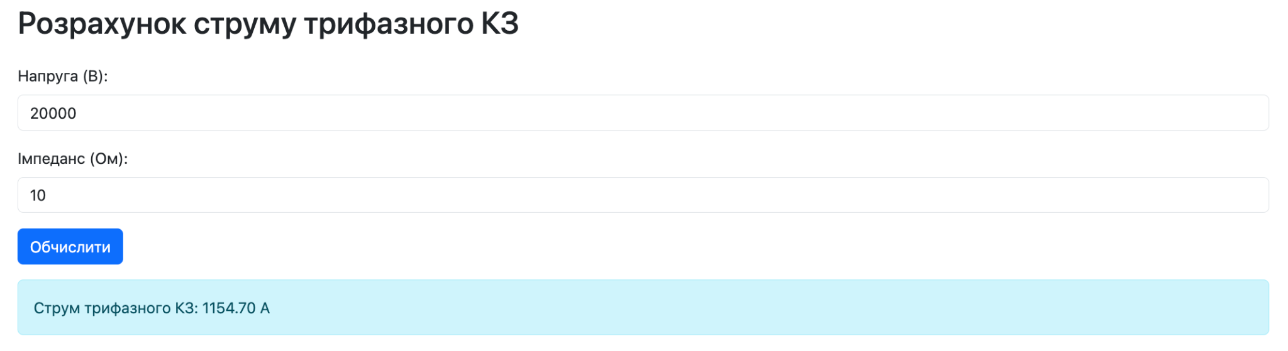

Тест для однофазного КЗ:

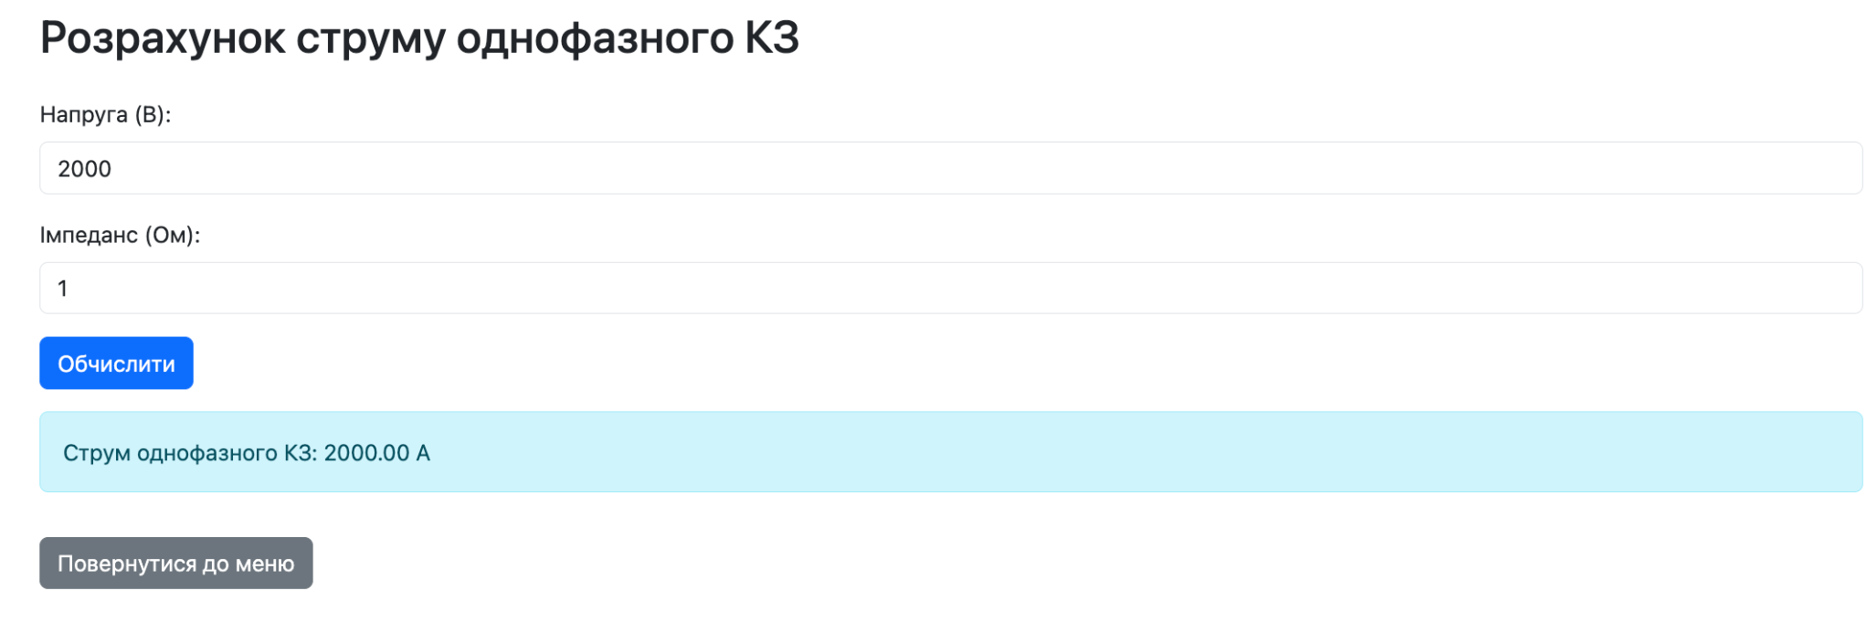

Тест для термічної стійкості:

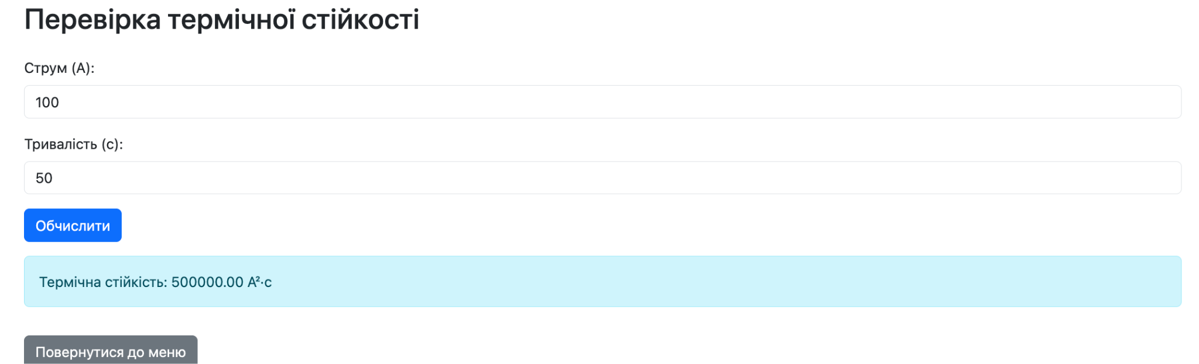

**Висновок**

У рамках цієї лабораторної роботи було створено веб-додаток для розрахунку параметрів електричної мережі, таких як:

* Струм трифазного КЗ.
* Струм однофазного КЗ.
* Термічна стійкість.

Реалізовані алгоритми були протестовані на прикладних даних, результати відповідають теоретичним очікуванням. Структура додатку забезпечує простоту у використанні та можливість подальшого масштабування.